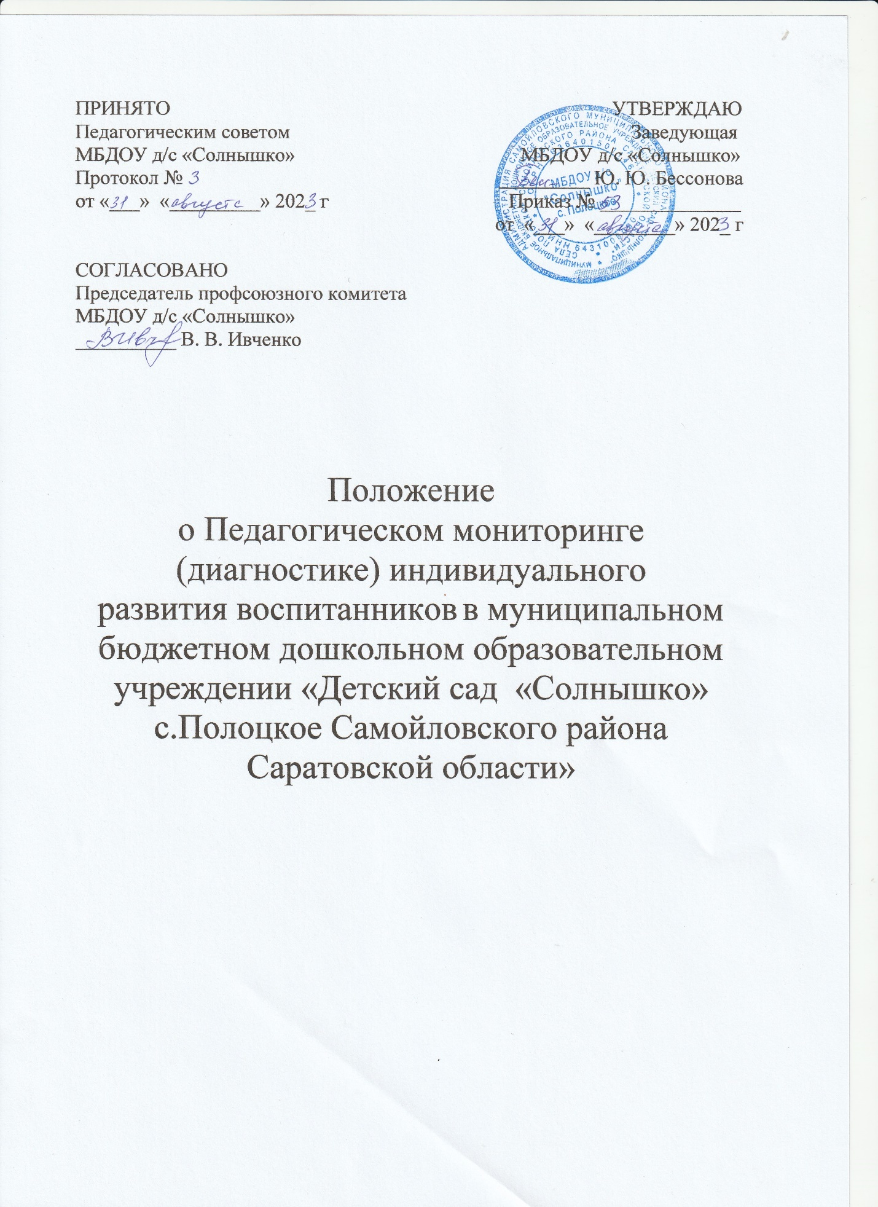

**I. Общие положения**

1. Настоящее положение о Педагогическом мониторинге (диагностике) индивидуального развития воспитанников Муниципального бюджетного дошкольного образовательного учреждения «Детский сад «Солнышко» с. Полоцкое (далее именуется – МБДОУ д/с «Солнышко») разработано в соответствии с Федеральным законом «Об образовании в Российской Федерации» от 29.12.2012 № 273-ФЗ, Федеральным государственным образовательным стандартом дошкольного образования (утверждённым приказом Министерства образования и науки Российской Федерации от 17.10.2013 №1155), письмом Министерства образования и науки РФ от 27.01.2009 №03-132 «О методических рекомендациях по процедуре и содержанию психолого-педагогического обследования детей старшего дошкольного возраста».

2. Настоящее Положение определяет назначение, задачи, принципы, примерное содержание и способы осуществления педагогического мониторинга.

3. Исходя из терминологических различий понятий «Мониторинг» и «Диагностика», в МБДОУ д/с «Солнышко» проводится Педагогический мониторинг (далее - мониторинг), под которым подразумевается оценка индивидуального развития детей, связанная с оценкой эффективности педагогических действий и лежащая в основе их дальнейшего планирования, предполагающая систему отслеживания динамики развития воспитанников на протяжении периода обучения (2,3,5 лет). А под педагогической диагностикой имеется ввиду оценка индивидуального развития детей, связанная с оценкой эффективности педагогических действий и лежащая в основе их дальнейшего планирования, проводимая однократно с целью выявления уровня освоения образовательной программы и оценки развития детей в данный период времени.

4. Цель мониторинга заключается в определении степени освоения ребенком образовательной программы и влияния образовательного процесса, организуемого в дошкольном учреждении на развитие ребенка.

5. Мониторинг позволяет оценить динамику достижений в развитии детей на протяжении периода раннего и дошкольного возраста и включает в себя ряд аспектов:

- непрерывность (Педагогическая диагностика проводится два раза в год,

ежегодно);

- диагностичность (наличие критериев, с которыми можно соотнести реальное состояние динамики развития ребёнка);

- информативность (включение в состав критериев для отслеживания наиболее проблемных показателей и критериев, на основании которых можно делать выводы

об искажениях в отслеживаемых процессах);

- научность (обоснованность модели и отслеживаемых параметров);

- принцип прогностичности (результаты каждой отдельно взятой педагогической диагностики и педагогического мониторинга позволяют педагогу строить прогноз относительно перспектив развития ребенка);

- обратная связь (информированность объекта мониторинга о результатах, которая позволяет вносить коррективы в отслеживаемый процесс).

6. Педагогический мониторинг осуществляется в соответствии с Федеральным

государственным образовательным стандартом дошкольного образования и основной образовательной программой дошкольного образования МБДОУ д/с «Солнышко».

7. Результаты проведённого мониторинга заносятся в автоматизированную информационно-аналитическую систему «Мониторинг развития ребёнка» и могут использоваться исключительно для решения следующих образовательных задач, обозначенных ФГОС ДО (3.2.3):

- индивидуализации образования (в том числе поддержки ребёнка, построения его образовательной траектории или профессиональной коррекции особенностей его развития);

- оптимизация работы с группой детей.

8. При необходимости используется психологическая диагностика развития детей (выявление и изучение индивидуально-психологических особенностей детей.

Участие ребенка в психологической диагностике допускается только с согласия его родителей (законных представителей). Результаты психологической диагностики могут использоваться для решения задач психологического сопровождения и проведения квалифицированной коррекции развития детей.

**II. Организация педагогического мониторинга МБДОУ д/с «Солнышко»**

1. Перед проведением педагогической диагностики в рамках педагогического

мониторинга заведующий МБДОУ д/с «Солнышко» издаёт соответствующий приказ с указанием целей, задач, ответственных и сроков проведения диагностики.

2. По окончании диагностики заведующим в МБДОУ д/с «Солнышко» издаётся приказ, в котором указываются управленческие решения по результатам, назначаются ответственные лица по исполнению решений, сроки проведения контрольных мероприятий, сроки устранения недостатков.

3. В рамках педагогического мониторинга педагогическая диагностика проводится в соответствии с приказами заведующего в МБДОУ д/с «Солнышко» начале учебного года в группах дошкольного возраста - во второй половине сентября, в группах раннего возраста - в первой половине октября, а в конце учебного года - второй половине апреля, ежегодно согласно Календарному учебному графику.

4. Порядок проведения педагогического мониторинга заключается в следующих этапах исследования:

- подготовка диагностических материалов и списков воспитанников групп для

проведения исследования;

- проведение воспитателями наблюдений, исследования,

- формирование индивидуальных программ развития воспитанников, рекомендаций по отсутствующим достижениям.

- составление сводной ведомости и интерпретация результатов оценки динамики развития детей и динамики их образовательных достижений по дошкольному учреждению.

5. Педагогическая диагностика осуществляется воспитателями МБДОУ д/с «Солнышко».

6. При организации педагогического мониторинга сочетаются низко формализованные (наблюдение, беседа, ситуативный разговор, анализ продуктов детской деятельности) и высоко формализованные методы (тесты),

обеспечивающее объективность и точность получаемых данных.

7. С помощью диагностики педагоги оценивают динамику развития каждого ребенка, анализируют эффективность созданных педагогических условий для осуществления образовательного процесса.

8. Мониторинг освоения основной образовательной программы дошкольного

образования осуществляется через отслеживание результатов освоения образовательных областей: «Физическое развитие», «Социально-коммуникативное развитие», «Познавательное развитие», «Речевое развитие», «Художественно-эстетическое развитие».

9. Результаты педагогического мониторинга используются педагогами МБДОУ д/с «Солнышко» для корректировки индивидуального образовательного Маршрута.